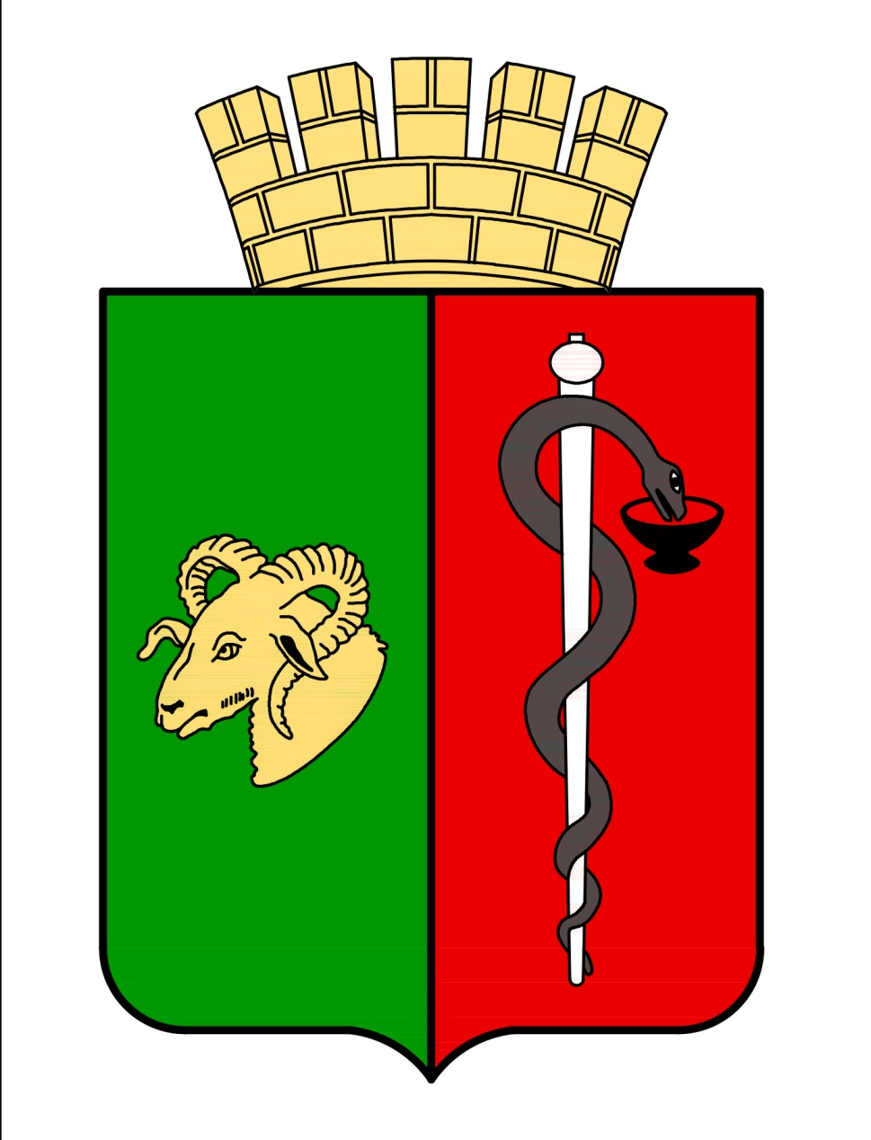


ЕВПАТОРИЙСКИЙ ГОРОДСКОЙ СОВЕТ
РЕСПУБЛИКИ КРЫМ
Р Е Ш Е Н И Е
II созыв
Сессия № 6
15.11.2019 г. Евпатория № 2-6/4

О налоге на имущество физических лиц
на территории муниципального образования
городской округ Евпатория Республики Крым

В соответствии с главой 32 «Налог на имущество физических лиц» Налогового кодекса Российской Федерации, статьей 14 Федерального закона от 6 октября 2003 года № 131-ФЗ «Об общих принципах организации местного самоуправления в Российской Федерации», Законом Республики Крым от 05.11.2019 № 8-ЗРК/2019 «Об установлении единой даты начала применения на территории Республики Крым порядка определения налоговой базы по налогу на имущество физических лиц исходя из кадастровой стоимости объектов налогообложения», Уставом муниципального образования городской округ Евпатория Республики Крым, -

городской совет Р Е Ш И Л:

1. Установить и ввести в действие с 1 января 2020 года на территории муниципального образования городской округ Евпатория Республики Крым налог на имущество физических лиц.
2. Установить, что налоговая база по налогу на имущество физических лиц в отношении объектов налогообложения определяется исходя из их кадастровой стоимости.
3. Налоговым периодом признается календарный год.
4. Определить следующие налоговые ставки по налогу на имущество физических лиц:
№ п/п | Вид объекта налогообложения | Налоговая ставка (%)
1. | - жилые дома, части жилых домов, квартир, частей квартир, комнат; | 0,1
2. | - объекты незавершенного строительства в случае, если проектируемым назначением таких объектов является жилой дом; | 0,1
3. | - единые недвижимые комплексы, в состав которых входит хотя бы одно жилое помещение (жилой дом); | 0,1
4. | - гаражи и машино-места; | 0,1
5. | - хозяйственные строения или сооружения, площадь каждого из которых не превышает 50 квадратных метров и которые расположены на земельных участках для ведения личного подсобного хозяйства, огородничества, садоводства или индивидуального жилищного строительства; | 0,1
6. | - объекты налогообложения, включенные в перечень, определяемый в соответствии с пунктом 7 статьи 378.2 настоящего Кодекса, в отношении объектов налогообложения, предусмотренных абзацем вторым пункта 10 статьи 378.2; | 2,0
7. | - объекты налогообложения, кадастровая стоимость каждого из которых превышает 300 млн. руб.; | 2,0
8. | - прочие | 0,5

5. Налоговые льготы и налоговые вычеты устанавливаются в соответствии с главой 32 «Налог на имущество физических лиц» Налогового кодекса Российской Федерации.
6. Основания и порядок применения налоговых льгот осуществляется налогоплательщиками в соответствии с положениями главы 32 «Налог на имущество физических лиц» Налогового кодекса Российской Федерации.
7. Иные положения, относящиеся к налогу на имущество физических лиц, определяются главой 32 «Налог на имущество физических лиц» Налогового кодекса Российской Федерации.
8. Признать утратившими силу:
- решение Евпаторийского городского совета Республики Крым от 21.11.2014 № 1-5/1 «Об установлении налога на имущество физических лиц на территории городского округа Евпатория»;
- решение Евпаторийского городского совета Республики Крым от 16.06.2016 № 1-37/2 «О внесении изменений в решение Евпаторийского городского совета Республики Крым от 21 ноября 2014 года № 1-5/1 «Об установлении налога на имущество физических лиц на территории городского округа Евпатория»;
- решение Евпаторийского городского совета Республики Крым от 30.08.2019 № 1-94/3 «О рассмотрении протеста и.о. прокурора на решение Евпаторийского городского совета Республики Крым от 21.11.2014 № 1-5/1 с изменениями».
9. Настоящее решение вступает в силу с 1 января 2020 года.
10. Опубликовать настоящее решение в газете «Евпаторийская здравница».
11. Обнародовать настоящее решение на официальном портале Правительства Республики Крым – http://rk.gov.ru в разделе: муниципальные образования, подраздел – Евпатория, а также на официальном сайте муниципального образования городской округ Евпатория Республики Крым – http://my-evp.ru в разделе Документы, подраздел – Документы городского совета в информационно-телекоммуникационной сети общего пользования.
12. Контроль за исполнением настоящего решения возложить на комитет Евпаторийского городского совета Республики Крым по вопросам экономической, бюджетно-финансовой и налоговой политики.

Председатель
Евпаторийского городского совета О.В. Харитоненко

